HW3 – Report

1. **Name:** 徐嘉駿, **Institute:** 資應所, **Student ID:** 107065528
2. **Implement**

* **Algorithm:** Floyd Warshall
* **Time Complexity:** O(V3/P)
* **Test case generation:**
  1. 輸入想要產出的V個點，E個edge。
  2. 建立V2的Table，存每個點到點的weight。如兩點為同一點，值設為 -1，如圖。

|  |  |  |  |
| --- | --- | --- | --- |
|  | 1 | ∙∙∙ | n |
| 1 | -1 | ∙∙∙ | ∙  ∙  ∙ |
| ∙  ∙  ∙ | ∙  ∙  ∙ |
| n | -1 |

* 1. 開始針對每個edge隨機產生一數字(0~100)，如果小於70，隨機產生weight(0<=weight<=1000)，如果大於70，則賦予值 -1(代表沒有edge)。
  2. 每產生一個edge，寫入output檔案，直到產出E個edge停止。

1. **Experiment & Analysis**

* **Methodology:**
* **Time Profile & Speedup Factor:**

*使用 c21.1做measurement*

1. Strong Scalability & Time Profile

這裡使用openmp static方式分配

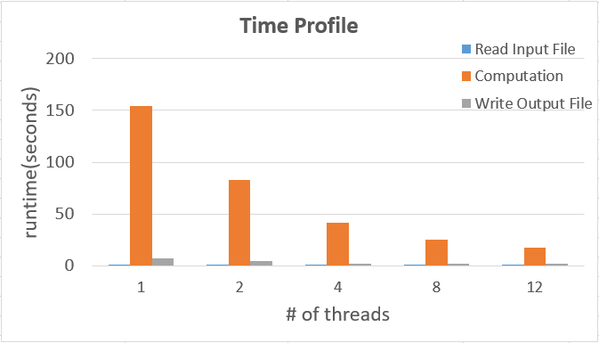

數值:

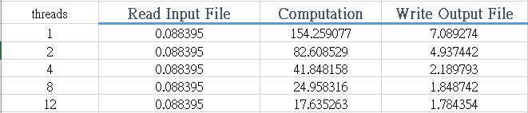

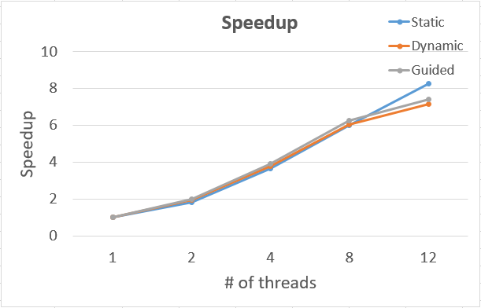

1. **Conclusion**

這次的作業我使用的是OpenMP撰寫multi-threads。一開始寫時，並沒有遇到什麼大bug，但在後面測試如何加速時，發現使用OpenMP內不同的strategy (static, dynamic, guided)，發現有差異，當thread數量越多，使用static會是最快的，我想原因是在於每個thread的工作內容都一樣的關係，所以只需要static給就好。